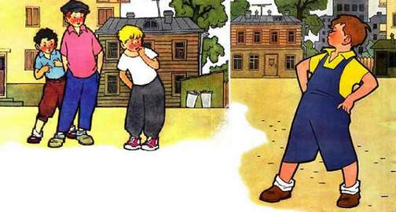

Жил на свете мальчик Андрюша Рыженький. Это был трусливый мальчик. Он всего боялся. Он боялся собак, коров, гусей, мышей, пауков и даже петухов.
Но наибольше всего он боялся чужих мальчишек.
И мама этого мальчика очень и очень грустила, что у неё такой трусливый сынок.
В одно прекрасное утро мама этого мальчика сказала ему:
— Ах, как плохо, что ты всего боишься! Только храбрые люди хорошо живут на свете. Только они побеждают врагов, тушат пожары и отважно летают на самолётах. И за это все любят храбрых людей. И все их уважают. Дарят им подарки и дают ордена и медали. А трусливых никто не любит. Над ними смеются и потешаются. И от этого у них жизнь бывает плохая, скучная и неинтересная.
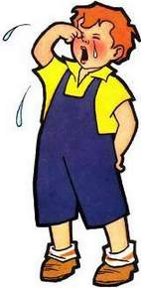

Мальчик Андрюша так ответил своей маме:
— С этих пор, мама, я решил быть храбрым человеком. И с этими словами Андрюша пошёл во двор погулять. А во дворе мальчишки играли в футбол. Мальчишки эти, обыкновенно, задевали Андрюшу.
И он их боялся как огня. И всегда от них убегал. Но сегодня он не убежал. Он крикнул им:
— Эй вы, мальчишки! Сегодня я не боюсь вас! Мальчишки удивились, что Андрюша так смело им крикнул. И даже сами немножко испугались. И даже один из них — Санька Палочкин — сказал:
— Сегодня Андрюшка Рыженький что-то задумал против нас. Давайте лучше уйдём, а то нам, пожалуй, попадёт от него.
Но мальчики не ушли. Один дёрнул Андрюшу за нос. Другой сбил ему кепку с головы. Третий мальчик ткнул Андрюшу кулаком. Короче говоря — они немножко побили Андрюшу. И тот с рёвом вернулся домой.
И дома, утирая слёзы, Андрюша сказал маме:
— Мама, я сегодня был храбрый, но из этого ничего хорошего не получилось.
Мама сказала:
— Глупый мальчик. Недостаточно быть только храбрым, надо быть ещё сильным. Одной храбростью ничего нельзя сделать.
И тогда Андрюша незаметно от мамы взял бабушкину палку и с этой палкой пошёл во двор. Подумал: „Вот теперь я буду сильней, чем обычно. Теперь я разгоню мальчишек в разные стороны, если они на меня нападут».
Андрюша вышел с палкой на двор. А на дворе мальчишек уже не было.
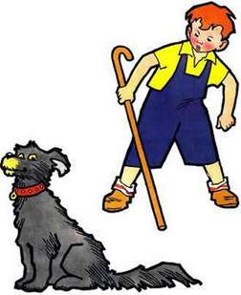

Там гуляла чёрная собака, которой Андрюша всегда боялся.
Размахивая палкой, Андрюша сказал этой собаке: — Попробуй только залай на меня — получишь по заслугам. Узнаешь, что такое палка, когда она прогуляется по твоей голове.
Собака начала лаять и бросаться на Андрюшу. Размахивая палкой, Андрюша раза два ударил собаку по голове, но та забежала сзади и немного порвала Андрю-шины штаны.
И Андрюша с рёвом побежал домой. А дома, утирая слёзы, он сказал своей маме:
— Мама, как же это так? Я сегодня был сильный и храбрый, но из этого ничего хорошего не получилось. Собака разорвала мои штаны и чуть не укусила меня.
Мама сказала:
— Ах ты, глупый мальчонка! Недостаточно быть храбрым и сильным. Надо ещё иметь смекалку. Надо думать и соображать. А ты поступил глупо. Ты размахивал палкой и этим рассердил собаку. Вот за это она и порвала твои штаны. Ты сам виноват.
Андрюша сказал своей маме: — С этих пор я буду всякий раз думать, когда что-нибудь случится.
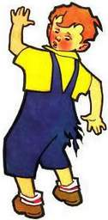

И вот Андрюша Рыженький в третий раз вышел погулять. Но во дворе уже не было собаки. И мальчишек тоже не было.
Тогда Андрюша Рыженький вышел на улицу, чтобы посмотреть, где мальчишки.
А мальчишки купались в реке. И Андрюша стал смотреть, как они купаются.
И в этот момент один мальчишка, Санька Палочкин, захлебнулся в воде и стал кричать:
— Ой, спасите, тону!
А мальчишки испугались, что он тонет, и побежали звать взрослых, чтобы те спасли Саньку.
Андрюша Рыженький крикнул Саньке:
— Погоди тонуть! Я тебя сейчас спасу.
Андрюша хотел броситься в воду, но потом подумал: «Ой, я плохо плаваю, и у меня не хватит силы спасти Саньку. Я поступлю умней: я сяду в лодку и на лодке подплыву к Саньке».
А у самого берега стояла рыбацкая лодка. Андрюша оттолкнул эту лодку от берега и сам вскочил в неё.
А в лодке лежали вёсла. Андрюша стал бить этими вёслами по воде. Но у него ничего не вышло: он не умел грести. И течение отнесло рыбацкую лодку на середину реки. И Андрюша от страха стал кричать.
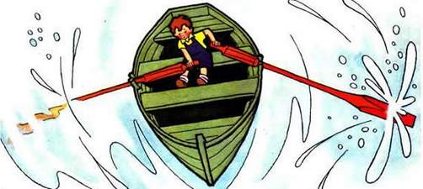

А в этот момент по реке плыла другая лодка. И в этой лодке сидели люди.
Эти люди спасли Саню Палочкина. И, кроме того, эти люди догнали рыбацкую лодку, взяли её на буксир и доставили к берегу.
Андрюша пошёл домой и дома, утирая слёзы, сказал своей маме:
— Мама, я сегодня был храбрый, я хотел спасти мальчика. Я сегодня был умный, потому что не бросился в воду, а поплыл в лодке. Я сегодня был сильный, потому что оттолкнул тяжёлую лодку от берега и тяжёлыми вёслами колотил по воде. Но у меня ничего не вышло.
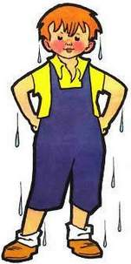

Мама сказала:
— Глупый мальчик! Я забыла тебе сказать самое главное. Недостаточно быть храбрым, умным и сильным. Это слишком мало. Надо ещё иметь знания. Надо уметь грести, уметь плавать, ездить верхом на лошади, летать на самолёте. Надо многое знать. Надо знать арифметику и алгебру, химию и геометрию. А для того чтобы это всё знать, надо учиться. Кто учится, тот бывает умным. А кто умный, тот должен быть храбрым. А храбрых и умных все любят, потому что они побеждают врагов, тушат пожары, спасают людей и летают на самолётах.
Андрюша сказал:
— С этих пор я буду всему учиться.
И мама сказала:
— Вот и хорошо.

